Ficha de Trabalho
Curso: Turma 1 - Técnico de Informática - Sistemas (EFA Técnico de Informática)
UFCD/Módulo/Temática: 0791 – Programação em JAVA avançada
Acção:
Formador/a: Susana Caetano
Data: 27/01/2022
Nome do Formando/a:

Exercício 8– Prático

Fazer um programa para ler um valor numérico qualquer, e daí mostrar quanto seria o valor de uma circunferência e do volume de uma esfera para um raio daquele valor.
Informar também o valor de PI com duas casas decimais.
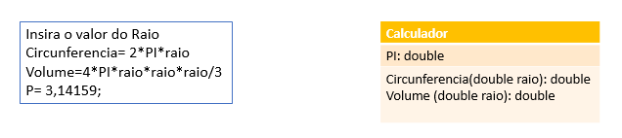

Exercício 9– Prático

Faça um programa para ler a cotação do dólar, e depois um valor em dólares a ser comprado por uma pessoa em euros.
Informar quantos euros a pessoa vai pagar pelos dólares, considerando ainda que a pessoa terá que pagar 6% de imposto sobre o valor em dólar.
Criar uma classe CambioMoeda para ser responsável pelos cálculos.

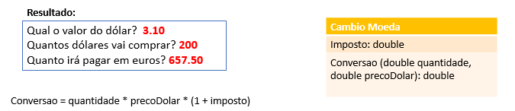

Boa Sorte,
Susana Caetano

